 | Pædagogisk læreplan for | 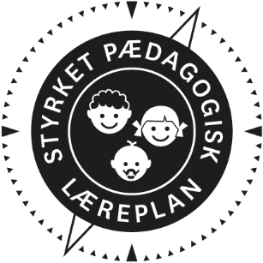
Tvingstrup Landsbybørnehave
2022
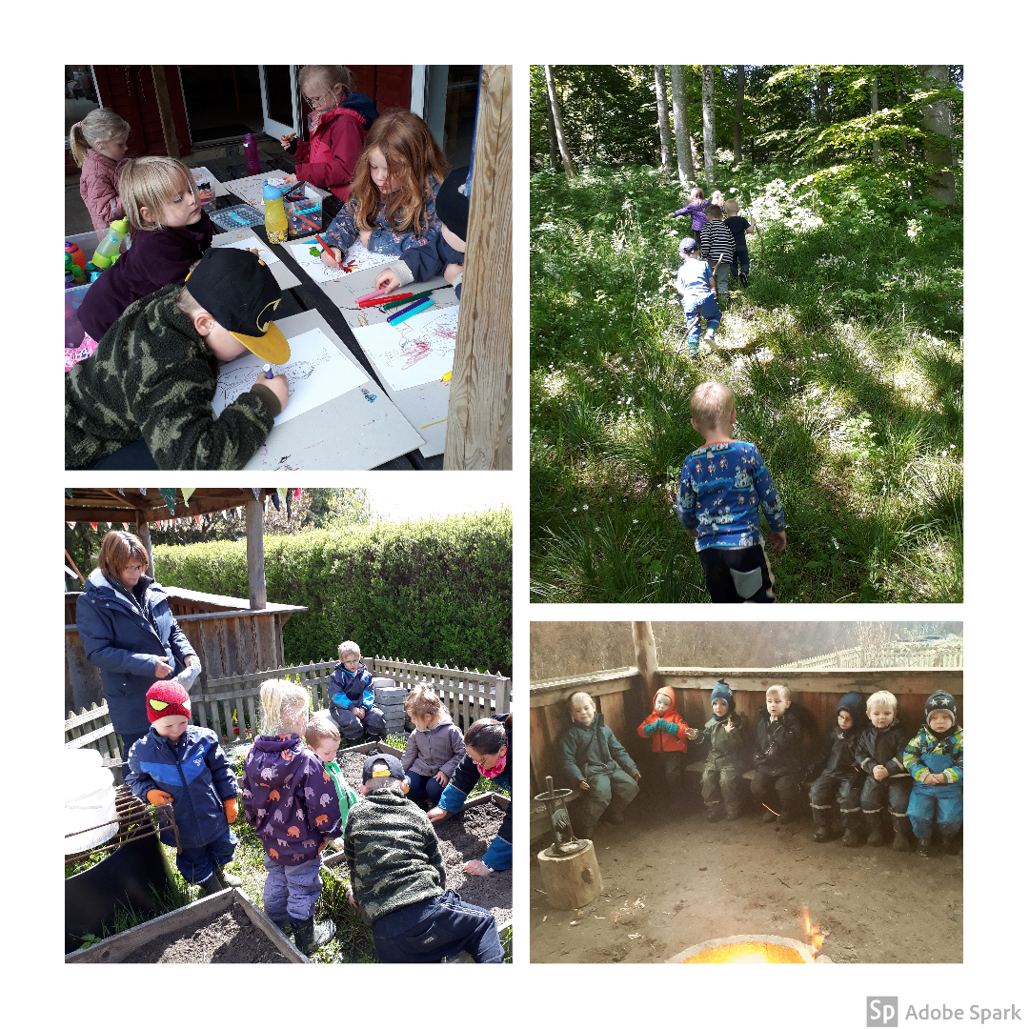
Den pædagogiske læreplan udgør rammen og den fælles retning for vores pædagogiske arbejde med børnenes trivsel, læring, udvikling og dannelse. Læreplanen er et levende dokument, som kort beskriver vores pædagogiske overvejelser og refleksioner med eksempler, der er retningsgivende for det daglige pædagogiske arbejde.

Ramme for udarbejdelse af den pædagogiske læreplan
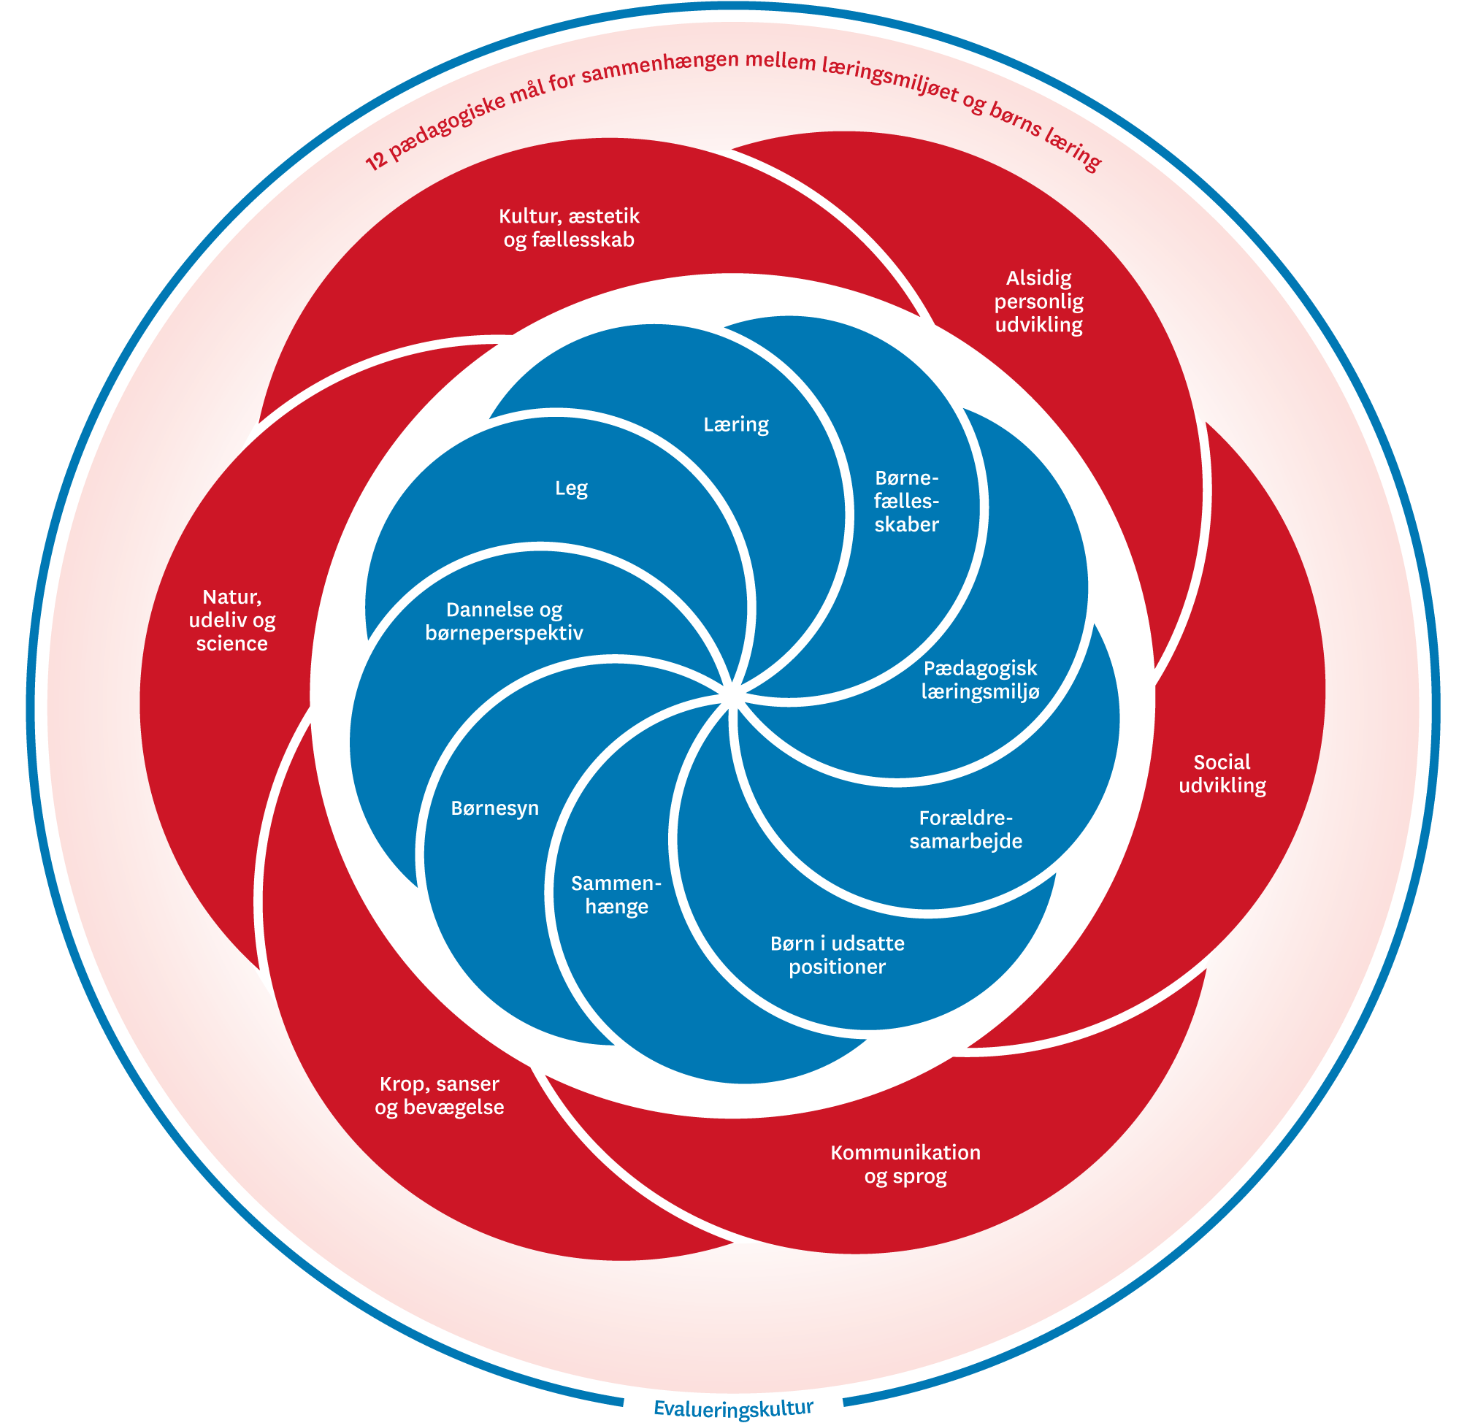

Den pædagogiske læreplan udarbejdes med udgangspunkt i det fælles pædagogiske grundlag samt de seks læreplanstemaer og de tilhørende pædagogiske mål for sammenhængen mellem det pædagogiske læringsmiljø og børns læring.
Rammen for at udarbejde den pædagogiske læreplan er dagtilbudsloven og dens overordnede formålsbestemmelse samt den tilhørende bekendtgørelse. Loven og bekendtgørelsen er udfoldet i publikationen Den styrkede pædagogiske læreplan, Rammer og indhold. Publikationen samler og formidler alle relevante krav til arbejdet med den pædagogiske læreplan og er dermed en forudsætning for at udarbejde den pædagogiske læreplan. Derfor henvises der gennem skabelonen løbende til publikationen. På sidste side i skabelonen er der yderligere information om relevante inspirationsmaterialer.

Hvem er vi?

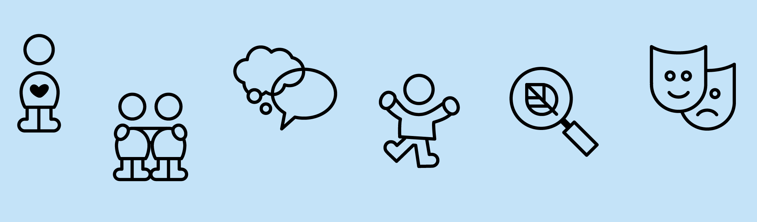
Tvingstrup Landsbybørnehave er en lille tryg børnehave med pt 30 børn, hvor alle kender alle, og hvor samarbejdet mellem forældre og personale vægtes højt. Vi er beliggende i en lille landsby uden for Horsens. Vi bor i et gammelt men hyggeligt hus med stor legeplads, lige ved siden af byens boldbane. Vi har masser af lokal skov som vi benytter flittigt. Vi har en god normering og en høj andel af faguddannet personale; pædagoger og pædagogiske assistenter.

Pædagogisk grundlag

”Den pædagogiske læreplan skal udarbejdes med udgangspunkt i et fælles pædagogisk grundlag.”
”Det pædagogiske grundlag består af en række fælles centrale elementer, som skal være kendetegnende for den forståelse og tilgang, hvormed der skal arbejdes med børns trivsel, læring, udvikling og dannelse i alle dagtilbud i Danmark.”
”De centrale elementer er:
- Børnesyn. Det at være barn har værdi i sig selv.
- Dannelse og børneperspektiv. Børn på fx 2 og 4 år skal høres og tages alvorligt som led i starten på en dannelsesproces og demokratisk forståelse.
- Leg. Legen har en værdi i sig selv og skal være en gennemgående del af et dagtilbud.
- Læring. Læring skal forstås bredt, og læring sker fx gennem leg, relationer, planlagte aktiviteter og udforskning af naturen og ved at blive udfordret.
- Børnefællesskaber. Leg, dannelse og læring sker i børnefællesskaber, som det pædagogiske personale sætter rammerne for.
- Pædagogisk læringsmiljø. Et trygt og stimulerende pædagogisk læringsmiljø er udgangspunktet for arbejdet med børns læring.
- Forældresamarbejde. Et godt forældresamarbejde har fokus på at styrke både barnets trivsel og barnets læring.
- Børn i udsatte positioner. Alle børn skal udfordres og opleve mestring i lege og aktiviteter.
- Sammenhæng til børnehaveklassen. Sammenhæng handler blandt andet om at understøtte børns sociale kompetencer, tro på egne evner, nysgerrighed mv.”
”Loven fastsætter, at alle elementer i det fælles pædagogiske grundlag skal være udgangspunkt for arbejdet med den pædagogiske læreplan og dermed det pædagogiske arbejde med børns læring i dagtilbud.”
”Nogle elementer i form af fx børnesynet skal altid være til stede i det pædagogiske læringsmiljø, mens andre elementer som fx arbejdet med at skabe en god overgang til børnehaveklassen kan være mere til stede i nogle sammenhænge end andre.”

Børnesyn, Dannelse og børneperspektiv, Leg, Læring og Børnefællesskaber

Børnesyn
I Tvingstrup Landsbybørnehave ser vi hvert barn som et unikt individ. Det betyder at for at behandle alle lige skal vi behandle dem forskelligt.
Vi ser barnet som ligeværdigt, derfor tager vi børnene og deres bidrag (verbalt som nonverbalt) seriøst. Samtidig er vi bevidste om at børn og voksne ikke er ligestillede, de voksne kan overskue konsekvenser som børn ikke kan.
I Tvingstrup Landsbybørnehave mener vi, at barndommen har værdi i sig selv og ikke kun er en udviklingsperiode til at opnå et godt voksenliv. Derfor er legen eller aktiviteten nogle gange målet i sig selv og ikke middel til at opnå en bestemt læring.
Dannelse og børneperspektiv
Barnet dannes ved at indgå i og bidrage til fællesskaber. Dannelsen er betinget af, hvilke fællesskaber barnet møder og indgår i, og den kultur som fællesskaberne lever i. Derfor er vi bevidste om den kultur vi har i Tvingstrup Landsbybørnehave og har hele tiden fokus på at gøre kulturen endnu bedre, samt hvilke muligheder vi giver det enkelte barn for at indgå i et fællesskab uanset køn, alder og etnicitet.
Derudover sker dannelsen i høj grad også gennem de rammer vi voksne sætter, og i vores møde og dialog med børnene. Vi finder det værdifuldt at den voksne er i børnehøjde, således at vores kerneværdi ligeværdighed bliver tydeligt for barnet/børnegruppen.
Det enkelte barn og børnegruppens input og tiltag vægtes højt i vores hverdag. Vi vil løbende have fokus på hvordan vi kan få børneperspektivet endnu tydeligere frem i vores hverdag ift vores kultur, rutiner, traditioner og andre voksenbestemte tiltag.
Målet for vores arbejde er at give det enkelte barn bedst muligt forudsætninger for at mestre sit videre liv efter det har forladt Tvingstrup Landsbybørnehave; både skole- og voksenlivet. Det betyder at barnet der går videre i skole er et livskraftigt og nysgerrigt menneske, der kan begå sig i sociale sammenhænge som individ.

Leg
Leg er et nøglebegreb og en aktivitet der vægtes højt i Tvingstrup Landsbybørnehave, da leg fremmer fantasi, virkelyst, nysgerrighed, selvværd og identitet. Nogle gange er legen målet i sig selv og andre gange er det et middel til læring; socialisering, omverdensforståelse, personlige kompetencer, sproglige kompetencer eller konkret læring som farver, former mv. bare for at nævne nogle.
Det er vigtigt at den voksne er garant for at ingen er uden for et legefællesskab mod sin vilje. Dog betyder det ikke at man altid kan lege med den eller dem man ønsker, men så må den voksne hjælpe barnet videre efter afslag og den der afslår, får evt. hjælp til at afslå på en pæn og ikke ekskluderende måde. Men lige så vigtigt er det at anerkende og respektere, at børn også nogle gange har lyst til eller behov for at lege selv.
De voksnes opgave er derudover at skabe legemiljøer der inspirerer og giver tid og ro til legen, samt i hverdagen at gå foran, ved siden af og bagved barnet i legen alt efter hvad der er behov for i den givne situation.
Læring
Grundtanken i Tvingstrup Landsbybørnehave er at læring foregår hele dagen og i trygge rammer. Derfor er vi, bevidste om husets struktur, rutiner og lærings- og legemiljøer og tilpasser dem løbende ift børnegruppen og erfaringer. Vi er opmærksomme på, at den kultur der hersker i huset, giver børnene en læring. Derfor har vi stort fokus på dette og er bevidste om at de voksne er garant for en kultur kendetegnet ved respekt, tryghed, plads til forskellighed og en ordentlig omgangstone.
Læring sker både mellem voksen/barn og barn/barn. Derfor er vores hverdag en vekselvirkning mellem vokseninitieret aktiviteter og børneinitieret aktiviteter og leg. Det betyder konkret at den voksne følger barnets initiativ og nysgerrighed, men også præsenterer barnet for forskelligartede aktiviteter og oplevelser, således at barnet får øjnene op for nye ting og sider i sig selv og hinanden. Samtidig med at børnenes egen leg prioriteres højt.
Vi mener at ny læring skal give mening for barnet før det vil lære at mestre det. Vi er bevidste om at de voksne i vokseninitieret aktiviteter har en vigtig opgave i at gøre aktiviteten/læringen meningsfuld for barnet. Derudover er vi bevidste om at børn har forskellige læringsstile og vi derfor må forklare det forskelligt fra barn til barn.

Børnefællesskaber
Alle børn skal føle at de er en del af fællesskabet i Tvingstrup Landsbybørnehave. Vi skal som pædagogisk personale være bevidste om, at denne følelse kan udtrykkes/opleves forskelligt fra barn til barn.
Børnefællesskaber består som alle andre fællesskaber af individer med hver sin personlighed og kompetencer. Derfor er det vigtigt at børnefællesskabet hos os er kendetegnet ved mangfoldighed samt respekt og accept for forskelligheden. Vi arbejder på at børnene føler sig inkluderet i fællesskabet, og derfor arbejder vi bl.a. med »fri for mobberi« hvor der er fokus på samspillet mellem børnene. Derudover italesættes det overfor de ældste, at de har et ansvar for de mindre børn ift at fortælle dem og vise dem hvad man må og ikke må, og hvordan man opfører sig - dermed får børnene et medansvar for fællesskabet.

Derudover igangsætter vi forskelligartede aktiviteter og lege, for at få forskellige kompetencer i spil. Det giver det enkelte barn mulighed for både at vise initiativ og deltage aktivt, samtidig med at det enkelte barns styrker bliver tydelige for sig selv og fællesskabet. Det samme gælder ift gruppens størrelse og konstellation hvor vi afprøver og veksler løbende i vores hverdag. Det gør at børnene ikke bliver fastlåst i en position eller rolle i gruppen.

Pædagogisk læringsmiljø

Tvingstrup Landsbybørnehave er kendetegnet ved at læringsmiljøer ikke er noget stationært, men hele tiden er under udvikling og tilpasning til vores børnegruppe.
Vi igangsætter forskelligartede aktiviteter og kreative processer ud fra kendskab til og input fra børnegruppen (både planlagte og spontane). Vi arbejder i temaer ud fra årstider, højtider og interesser. Vi arbejder med og tilpasser vores legemiljøer både ude og inde, og samtidig benytter vi os af nærområdet, så børnene oplever forskellige læringsrum og lærer at tilpasse deres adfærd efter dette, fx er der forskel på hvad man kan gøre på legepladsen og i teateret/ på museer.
Det er ikke kun de planlagte aktiviteter vi ser som læringsrum, men lige så meget dagligdagens rutiner såsom garderoben ift selvhjulpenhed, bleskift/toiletsituation, spisning mv. her finder der en utrolig vigtig læring sted, og det er vigtigt at anerkende og give tid og ro til denne læring. Kort sagt at sikre et godt læringsrum også i disse situationer.
Til sidst er det vigtigt at slå fast at vi i børneinitieret leg ser et utrolig vigtig læringsrum. Vi voksne kan ikke planlægge læringen her, men læringen er mindst lige så vigtig som i dagens strukturer og vokseninitieret leg og aktiviteter. Her er det afgørende at de voksne har fokus på børnefællesskaber og kulturerne i disse, så læringen bliver en sund læring.
Vi vil løbende i personalegruppen evaluere og optimere vores læringsrum, og her er inddragelse af børnenes perspektiv afgørende for os både i udvælgelse af fokus, samt ift empiriindsamling til vores evalueringer og ift de valgte tiltag.

Samarbejde med forældre om børns læring

Vi vægter et tæt og tillidsfuldt forældresamarbejde højt. Jo bedre kommunikation desto bedre er overgangen for barnet mellem de to (eller flere) livsarenaer. Gennem den tætte dialog skabes fælles forståelse for barnet og dets udvikling, og dermed understøttes barnets trivsel og udvikling bedst mulig.
Derfor prioriterer vi meget den daglige kontakt i hente/bringe situationen. Derudover sender vi ”ugen der gik”-opslag ud på vores facebookgruppe, nyhedsbreve samt tilbyder opstartsamtale efter ca 3 måneder, en skolesamtale og derudover samtaler efter behov.

Børn i udsatte positioner

I Tvingstrup Landsbybørnehave definerer vi børn i udsatte positioner som:
- børn med nedsat fysisk eller psykisk funktionsevne.
- børn som er sårbare fordi de vedvarende eller forbigående belastes af et, for dem, alvorligt problem i deres familie eller nære miljø
- børn som ikke udvikler sig alderssvarende eller ikke er i trivsel
Her vil det tætte forældresamarbejde være om muligt endnu vigtigere. Vi vil bruge vores faglighed i hverdagen og til at vejlede forældre. Derudover vil vi gøre brug af intern sparring og hvis der er behov søge sparring og evt. andet hjælp gennem Tværgående enhed for læring i Horsens kommune.

Når vi har et barn i en udsat position, vil vi kigge på og tilpasse vores struktur og hverdag omkring barnet, så det udsatte barn har de bedst mulige rammer for at kunne mestre sin situation, det kunne fx være aktiviteter og spisning i mindre grupper, hele tiden med respekt for den nuværende kultur og fællesskabet.

Sammenhæng til børnehaveklassen

Det sidste år inden skolestart vil førskolegruppen blive taget ud mindst en gang om ugen hvor der vil være fokus på aktiviteter og ture med henblik på skolestart. Derudover vil vi besøge Hovedgård skole, som størsteparten af vores børn vil gå videre til. I det hele taget vil vi være i tæt samarbejde med de andre børnehaver og skole, så overgangen bliver bedst mulig for børnene. Dette samarbejde er under stadig udvikling men et fokuspunkt i den kommende tid.
Vi laver derudover skoleoverleveringspapirer på alle børn, overleveringssamtaler mellem os og skole hvis der er behov for det, og vi besøger så vidt det er muligt også andre skoler hvis vi har børn til disse.

Øvrige krav til indholdet i den pædagogiske læreplan

Inddragelse af lokalsamfundet

Vi gør flittig brug af vores lokal- og nærområder. Læringsmiljøerne uden for institutionen giver mulighed for en større diversitet i de tilbud af læringsrum vi tilbyder børnene. Nedenfor er oplistet et udsnit af disse:
- Vores ugentlige ture i mindre grupper
- Børnebondegården
- Boldbanen
- Affaldsindsamling
- Middelalderfest
- Biblioteker
- Dyrskue
- Juletog
- Krybbespil til jul
- Sportsdag

Arbejdet med det fysiske, psykiske og æstetiske børnemiljø

Fysisk
Vi har tydelige legemiljøer (bl.a. dukkekrog, krog med biler og biltæppe, duplo-hjørne, og kreative sysler ved bordene). Vi har også bløde miljøer som hyggekrog og læsehjørne. Vi har ikke alt legetøj fremme på en gang, det giver os mulighed for afveksling i lege og øger nysgerrigheden og overskueligheden for børnene. Vi vil løbende evaluere og tilpasse legemiljøerne efter erfaringer og børnegruppen.
Psykisk
Tvingstrup Landsbybørnehave skal være et rart sted at komme for børn og voksne. Vi lægger stor vægt på en god omgangstone mellem alle og stor fokus på at øve konflikthåndtering i børnegruppen.
Æstetisk
Æstetisk børnemiljø indbyder til inspiration, motivation, plads til fordybelse, udfordring og kreativitet. Dette fordrer et godt psykisk og fysisk børnemiljø. Derudover er mange af vores kreative materialer i børnehøjde og vi som voksne følger barnets nysgerrighed og ideer.

De seks læreplanstemaer

Alsidig personlig udvikling

Pædagogiske mål for læreplanstemaet:
- Det pædagogiske læringsmiljø skal understøtte, at alle børn udfolder, udforsker og erfarer sig selv og hinanden på både kendte og nye måder og får tillid til egne potentialer. Dette skal ske på tværs af blandt andet alder, køn samt social og kulturel baggrund.
- Det pædagogiske læringsmiljø skal understøtte samspil og tilknytning mellem børn og det pædagogiske personale og børn imellem. Det skal være præget af omsorg, tryghed og nysgerrighed, så alle børn udvikler engagement, livsduelighed, gåpåmod og kompetencer til deltagelse i fællesskaber. Dette gælder også i situationer, der kræver fordybelse, vedholdenhed og prioritering.
I vores hverdag har vi mange forskelligartede læringsmiljøer (både indenfor, på legepladsen, i det offentlige rum og i naturen), det gør at mange forskelligartede kompetencer bliver sat i spil hver dag, og derved kan det enkelte barns styrker blive tydelig for det selv og gruppen. Det er vigtigt der er rum for at barnet kan opøve og fejle. Her er det vigtigt at den voksne gør det klart at man ikke kan mestre alt første gang, men opfordrer til at fortsætte og guide. Når det lykkedes, så italesætte og begejstres sammen med barnet.
Vi finder det afgørende at den voksne her er rollemodel, nærværende, rammesættende, giver frihed under ansvar og er en tryg base hvor barnet tør udforske sin verden fra.

De differentierede læringsmiljøer er også vigtige at tænke ind i de vokseninitierede aktiviteter, så endnu flere kompetencer bliver sat i spil. I den børneinitierede leg opfordrer de voksne til leg på tværs af alder og køn.

Et læringsmiljø som ikke kan undervurderes, er de situationer hvor barnet i løbet af dagen opøver sin selvhjulpenhed, fx toiletbesøg, garderoben og spisesituationer – jo mere barnet selv mestrer desto større livskraft. En anden ting der øger barnets livskraft, er når barnet føler sig set, hørt og forstået og at den voksne følger barnets spor og viser at barnets initiativ tages seriøst.

Social udvikling | 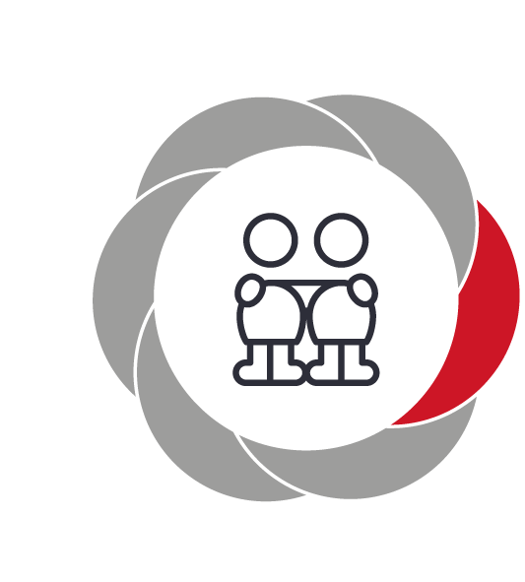

Pædagogiske mål for læreplanstemaet:
- Det pædagogiske læringsmiljø skal understøtte, at alle børn trives og indgår i sociale fællesskaber, og at alle børn udvikler empati og relationer.
- Det pædagogiske læringsmiljø skal understøtte fællesskaber, hvor forskellighed ses som en ressource, og som bidrager til demokratisk dannelse.
I Tvingstrup Landsbybørnehave skal alle børn føle sig som en del af fællesskabet og føle de hører til. Derfor støtter de voksne i hverdagen børnenes relationsdannelse og konfliktløsning. I løbet af ugen arbejder vi derudover med børnene i mindre grupper hvor vi bl.a. bruger ”Fri for mobberi” til at have fokus på disse områder. De mindre grupper giver også mulighed for at børnene afprøver forskellige relationer i overskuelige rammer.
Vi arbejder på at opbygge en kultur hvor forskellighed accepteres og hinandens styrker ses og værdsættes. Vi italesætter, at i vores børnehave hjælper vi hinanden og opfordrer til at gøre brug af andre børns styrker. Et eksempel er når et barn gerne vil op i et træ, så opfordrer vi til at spørge et andet barn om at vise hvordan man kommer op i stedet for at vi som voksne hjælper barnet op.

Kommunikation og sprog | 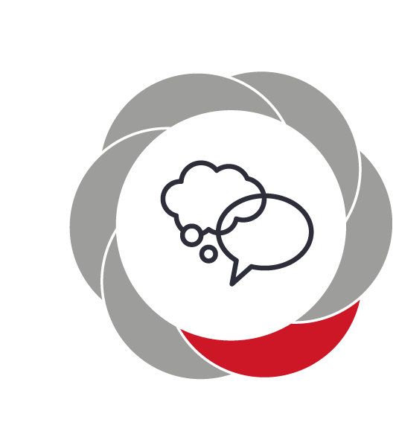

Pædagogiske mål for læreplanstemaet:
- Det pædagogiske læringsmiljø skal understøtte, at alle børn udvikler sprog, der bidrager til, at børnene kan forstå sig selv, hinanden og deres omverden.
- Det pædagogiske læringsmiljø skal understøtte, at alle børn opnår erfaringer med at kommunikere og sprogliggøre tanker, behov og ideer, som børnene kan anvende i sociale fællesskaber.
Kommunikationen i Tvingstrup Landsbybørnehave er kendetegnet ved at der i relationen barn/barn, voksen/barn og voksen/voksen er en god og respektfuld omgangstone i hverdagen. Vi vægter at være nærværende i kommunikationen med barnet, således at barnet føler sig mødt og får tid til at få sit budskab frem.
I vores hverdag prioriterer vi at arbejde i mindre grupper hvor der bl.a. er fokus på sprog (både det impressive, ekspressive og kropssprog).
Vi sprogtester alle 3 og 5-årige børn. Ved fokuseret eller særlig indsatsområde udarbejder vi en handleplan. Desuden vil de børn der har brug for en særlig sprogindsats indgå i sprogstimulerende forløb i helt små grupper. Vi indhenter sparring fra tale- hørekonsulenter efter behov.
For at vores legemiljøer understøtter barnets sproglige udvikling har vi bøger i børnehøjde og har indrettet et sproghjørne, derudover har vi bogstaver og tal på væggene. Vores udsmykning skal bl.a. inspirere til, at børnene bliver nysgerrige, undres og får lyst til at fortælle og de tilpasses løbende ud fra tema, årstid eller andet relevant.

Efter vores evaluering omkring rim & remser, som vi arbejdede med i vinteren 2021, har vi besluttet, at det skal være et tilbagevendende tema hver vinter. Temaet har også gjort at fokus på rim & remser i hverdagen er øget både i vores indretning, i samlingsstunden, i den daglige dialog og spontane aktiviteter.

Krop, sanser og bevægelse

Pædagogiske mål for læreplanstemaet:
- Det pædagogiske læringsmiljø skal understøtte, at alle børn udforsker og eksperimenterer med mange forskellige måder at bruge kroppen på.
- Det pædagogiske læringsmiljø skal understøtte, at alle børn oplever krops- og bevægelsesglæde både i ro og i aktivitet, så børnene bliver fortrolige med deres krop, herunder kropslige fornemmelser, kroppens funktioner, sanser og forskellige former for bevægelse.
Vores legemiljøer er lavet ud fra at der både er mulighed for ro og fordybelse samtidig med andre inviterer til at bruge kroppen mere aktivt. Vores inderum bliver primært brugt til aktiviteter med fokus på fordybelse i de løbende tilpassede legemiljøer, men vi har også fået etableret ”rottehullet” som er et motorik/tumlerum.
Legepladsen har legemiljøer der inviterer til mere kropslige aktiviteter såsom klatretræer, skrænten, klatretårn, tarzanbane, cykel/mooncar-bane. Men lige så vigtigt er der legemiljøer som inviterer til fordybelse, såsom sandkassen, huler og ugenerede hjørner.
Vi har fået etableret bløde legemiljøer inde (sproghjørne) og ude (puder og tæpper i shelter)
Vi vægter sanseoplevelser højt i vores hverdag. Herunder:
- Vores skovture hvor der er en anden ro, årstidernes påvirkning af udseende og lyde, og forskellige dufte og stemninger på en regnvejrsdag eller en sommerdag med høj sol.
- Bål hvor sanseligheden omkring at sidde og kigge ind i flammerne, mens varmen slår ind i ansigtet og duften af røg fylder bålhytten
- Eksperimentere med forskellige materialer såsom maling, ler, jord, vand og mudder.
Vi italesætter de sanselige oplevelser vi kommer forbi eller finder på vores legeplads, eksempelvis når vi går en tur og kommer forbi en syren, hvor den voksne italesætter duft og de smukke farver, den store larmende lastbil der kører forbi på vejen eller at mærke forsigtigt på den slimede skovsnegl.

Natur, udeliv og science

Pædagogiske mål for læreplanstemaet:
- Det pædagogiske læringsmiljø skal understøtte, at alle børn får konkrete erfaringer med naturen, som udvikler deres nysgerrighed og lyst til at udforske naturen, som giver børnene mulighed for at opleve menneskets forbundethed med naturen, og som giver børnene en begyndende forståelse for betydningen af en bæredygtig udvikling.
- Det pædagogiske læringsmiljø skal understøtte, at alle børn aktivt observerer og undersøger naturfænomener i deres omverden, så børnene får erfaringer med at genkende og udtrykke sig om årsag, virkning og sammenhænge, herunder en begyndende matematisk opmærksomhed.
Vi har stort fokus på uderummet som læringsrum. En naturfaglig dannelse, skabes af oplevelser med, interesse for, viden om og eksperimenteren med naturen. Derfor vil vi, i uderummet, skabe et miljø hvor der er plads til at undres, eksperimentere, stille spørgsmål, finde svar og udvikle sin naturlige nysgerrighed.
Legepladsen er derfor indrettet med et skovområde, en bålhytte, klatretræer, huler, køkkenhave, shelter og en læringstavle med smådyr. Ydermere kommer alle børn som udgangspunkt på en ugentlig turdag i mindre grupper, hvor vi bruger nærområdet – bl.a. de nærliggende skove.
Et eksempel på hvordan vi ser naturen som læringsrum er vores ugentlige båldag. Her får børnene læring ift bålopbygning og kulturen omkring hvordan man færdes omkring et bål, men også hvad et bål kan bruges til; De grøntsager som børnene snitter bliver brugt til maden som bliver tilberedt over bålet. Børnene er med gennem hele processen omkring tilberedningen af maden, og får derfor et ejerskab omkring dette og forstår betydningen af samarbejde for at opnå et mål.
I vores årshjul er der desuden naturfaglig fokus gennem:
- Besøg på Børnebondegården
- Fra jord til bord
- Fokus på årstidernes skifte og muligheder.

Kultur, æstetik og fællesskab | 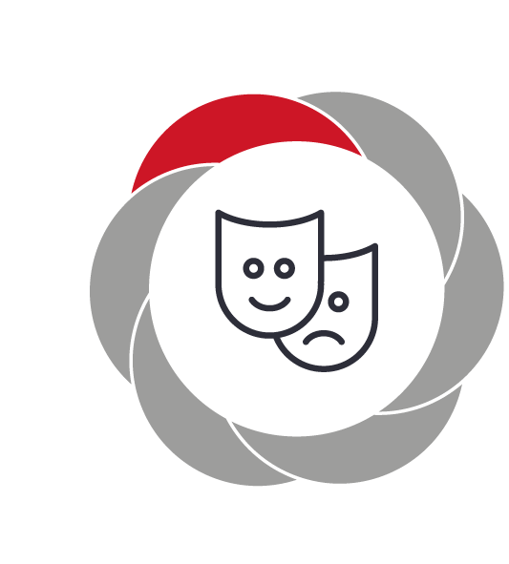

Pædagogiske mål for læreplanstemaet:
- Det pædagogiske læringsmiljø skal understøtte, at alle børn indgår i ligeværdige og forskellige former for fællesskaber, hvor de oplever egne og andres kulturelle baggrunde, normer, traditioner og værdier.
- Det pædagogiske læringsmiljø skal understøtte, at alle børn får mange forskellige kulturelle oplevelser, både som tilskuere og aktive deltagere, som stimulerer børnenes engagement, fantasi, kreativitet og nysgerrighed, og at børnene får erfaringer med at anvende forskellige materialer, redskaber og medier.
Vores kreative læringsmiljøer er indrettet med mange forskellige materialer i børnehøjde, og vi opfordrer og støtter børnene i deres kreative ideer. Vi er ved at implementere en struktur med temaer og emner, hvor vi bl.a. vil have fokus på den finmotoriske udvikling, kreative processer og kreationer. Emnerne bliver valgt ud fra årstider og traditioner men også hvad børnene er nysgerrige på.
Vi markerer årets højtider og værner om traditioner forbundet herved. Desuden har vi i huset forskellige traditioner, såsom nytårstaffel, bedsteforældredag og vi tager på middelalderfestival i Horsens hvert år. Vi benytter os af nærområdets mange kulturtilbud (biblioteker, museer, teatre mv), det gør vi for at præsentere børnene for forskellige udtryksformer og genrer.
Vores læringsmiljøer er så mangfoldige at barnets egne, men lige så vigtigt de øvrige børns, kompetencer bliver synlige for barnet, uanset social baggrund, køn og alder.

Evalueringskultur

”Lederen af dagtilbuddet er ansvarlig for at etablere en evalueringskultur i dagtilbuddet, som skal udvikle og kvalificere det pædagogiske læringsmiljø.
Lederen er ansvarlig for, at arbejdet med den pædagogiske læreplan evalueres mindst hvert andet år med henblik på at udvikle arbejdet. Evalueringen skal tage udgangspunkt i de pædagogiske mål og herunder en vurdering af sammenhængen mellem det pædagogiske læringsmiljø i dagtilbuddet og børnenes trivsel, læring, udvikling og dannelse.
Evalueringen skal offentliggøres.
Lederen af dagtilbuddet er ansvarlig for at sikre en løbende pædagogisk dokumentation af sammenhængen mellem det pædagogiske læringsmiljø og børnenes trivsel, læring, udvikling og dannelse. Den pædagogiske dokumentation skal indgå i evalueringen.”

Det er ikke et lovkrav at beskrive dagtilbuddets dokumentations- og evalueringspraksis i den pædagogiske læreplan, men det kan være en fordel i udarbejdelsen af læreplanen at forholde sig til den løbende opfølgning og evaluering af indholdet i læreplanen.

Hvordan skaber vi en evalueringskultur, som udvikler og kvalificerer vores pædagogiske læringsmiljø?
Det vil sige, hvordan dokumenterer og evaluerer vi løbende vores pædagogiske arbejde, herunder sammenhængen mellem det pædagogiske læringsmiljø og de tolv pædagogiske mål?
Her kan I kort beskrive jeres arbejde med at etablere en evalueringskultur som en del af det daglige pædagogiske arbejde. I kan fx beskrive, hvordan I arbejder systematisk med evaluering, om I arbejder med særlige metoder, om I arbejder eksperimenterende eller undersøgende med et særligt fokus, samt hvordan, hvor ofte og i hvilke fora I drøfter og reflekterer over jeres pædagogiske praksis mv.
For at evaluere vores læringsmiljøer bruger vi EVAs evalueringshjul, mens vi bruger en udvidet SMTTE i forhold til vores temaer. Udarbejdelsen af SMTTE sker samtidig med, at temaet bliver planlagt, som sker af to personer i arbejdstiden, indsamling af empiri sker også i arbejdstiden mens bearbejdelsen af empirien og dermed selve evaluering af temaet sker på et personalemøde. Det er også på personalemøder, at vi kigger på empiri ift. læringsmiljøer og her vi arbejder med evalueringshjulet.

Hvordan evaluerer vi arbejdet med den pædagogiske læreplan, som skal foretages mindst hvert andet år?
Her kan I fx kort beskrive, hvordan evaluering af læreplanen kan ses i forhold til jeres evalueringskultur i hverdagen.
Vi bruger model hentet fra EVA.dk publiceret af børne- og undervisningsministeriet som vi udfylder og tager udgangspunkt i hvad vi har været optaget af siden sidste evaluering og hvordan vi har arbejdet med dette/disse fokuspunkter. Disse punkter tager udgangspunkt i ting, vi har fået øje på i de løbende evalueringer, input fra forældrebestyrelsen, ved pædagogisk tilsyn, eller på anden måde er blevet klart for os, er noget der kræver vores fokus.

